UNIVERSIDADE PAULISTA:
CST EM ANÁLISE E DESENVOLVIMENTO DE SISTEMAS

Rafael Antoniassi Vicechio
RA: n7756c6

Clodair Neves Queiroza
RA: g5677e2

TRABALHO
Controle de Versão

SÃO JOSÉ DO RIO PRETO
2023
SUMÁRIO

1 GIT e Repositórios de código 2
1.1 O que é GIT? 2
1.2 O que é um repositório de código online? 2
1.2.1 Quais os principais? 2
2 Prática 2
2.1 Fazer check-in de um projeto no github 2
2.1.1 Rafael: 2
2.1.2 Clodair: 3
2.2 Fazer alterações e gerenciar os commits 3
2.2.1 Rafael: 3
2.2.2 Clodair: 3
2.3 Fazer checkout do mesmo projeto 3
2.3.1 Rafael: 3
2.3.2 Clodair: 3
3 Resultado final 4

GIT e Repositórios de código

O que é GIT?

GIT é uma tecnologia Open Source que é utilizada como um sistema de controle de versões. Com ela, é possível versionar algum fluxo de trabalho (geralmente desenvolvimento de software), tornando possível o gerenciamento das diferentes versões.

O que é um repositório de código online?

É uma página da Web onde o resultado do versionamento de um projeto é depositado. Neste endereço, será possível visualizar mudanças, históricos e alterar o estado atual de um determinado projeto, contanto que o Login daquele usuário tenha as permissões necessárias.

Quais os principais?

Temos, no ano de 2023, os principais sistemas de GIT Online como sendo:

- GitHub
- GitLab
- Bitbucket
- Launchpad

Prática

Fazer check-in de um projeto no github

Rafael:

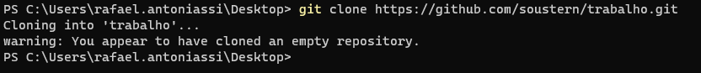

Clodair:

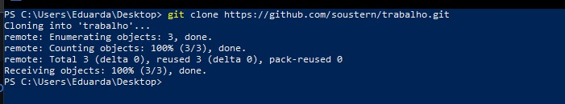

Fazer alterações e gerenciar os commits

Rafael:

Clodair:

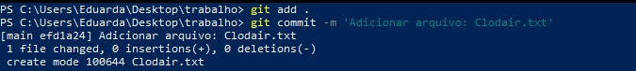

Fazer checkout do mesmo projeto

Rafael:

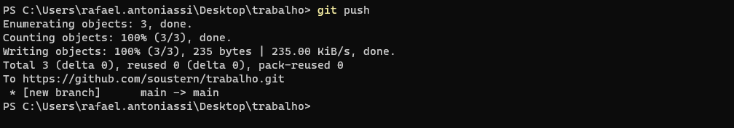

Clodair:

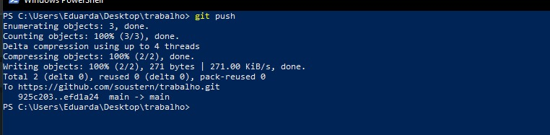

Resultado final

